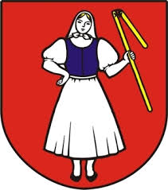
OBEC ZÁHRADNÉ
Tulčícka 271/2, 082 16 Záhradné

….......................................................................................................................................................................
meno a adresa poplatníka

V Záhradnom, dňa …................

Žiadosť o zníženie (resp. odpustenie) poplatku za vývoz komunálneho odpadu

Žiadam o zníženie (resp. odpustenie) poplatku za vývoz komunálneho odpadu za rok ..............

….......................................................................................................................................................................

….......................................................................................................................................................................

….......................................................................................................................................................................

….......................................................................................................................................................................

….......................................................................................................................................................................

….......................................................................................................................................................................
(uviesť meno a priezvisko osoby, ktorej sa úľava týka a dôvod na zníženie resp. odpustenie poplatku)

............................................................
vlastnoručný podpis

